芯片测量
任务: 读取images中的所有图片，将所有工件摆到图像中心进行长度,半径的测量。这里测量工件的4个指标。分别是芯片中心两个洞的长度(下图中蓝线的长度)，还有三个圆半径的长度(下图中白色圆的位置)。

效果：
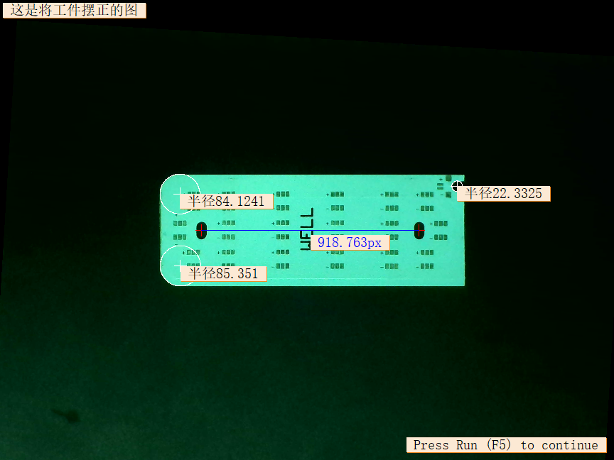

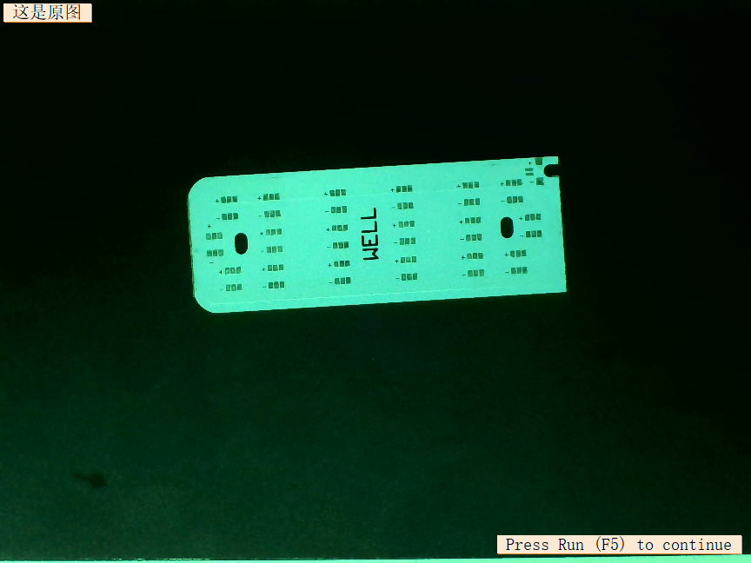



评分标准
总分15分
将所有图片摆正到窗口中心位置5分。
将所有图片中两个洞的长度测出来1分。
将所有图片中三个圆的半径测出来9分。(一个圆3分)

